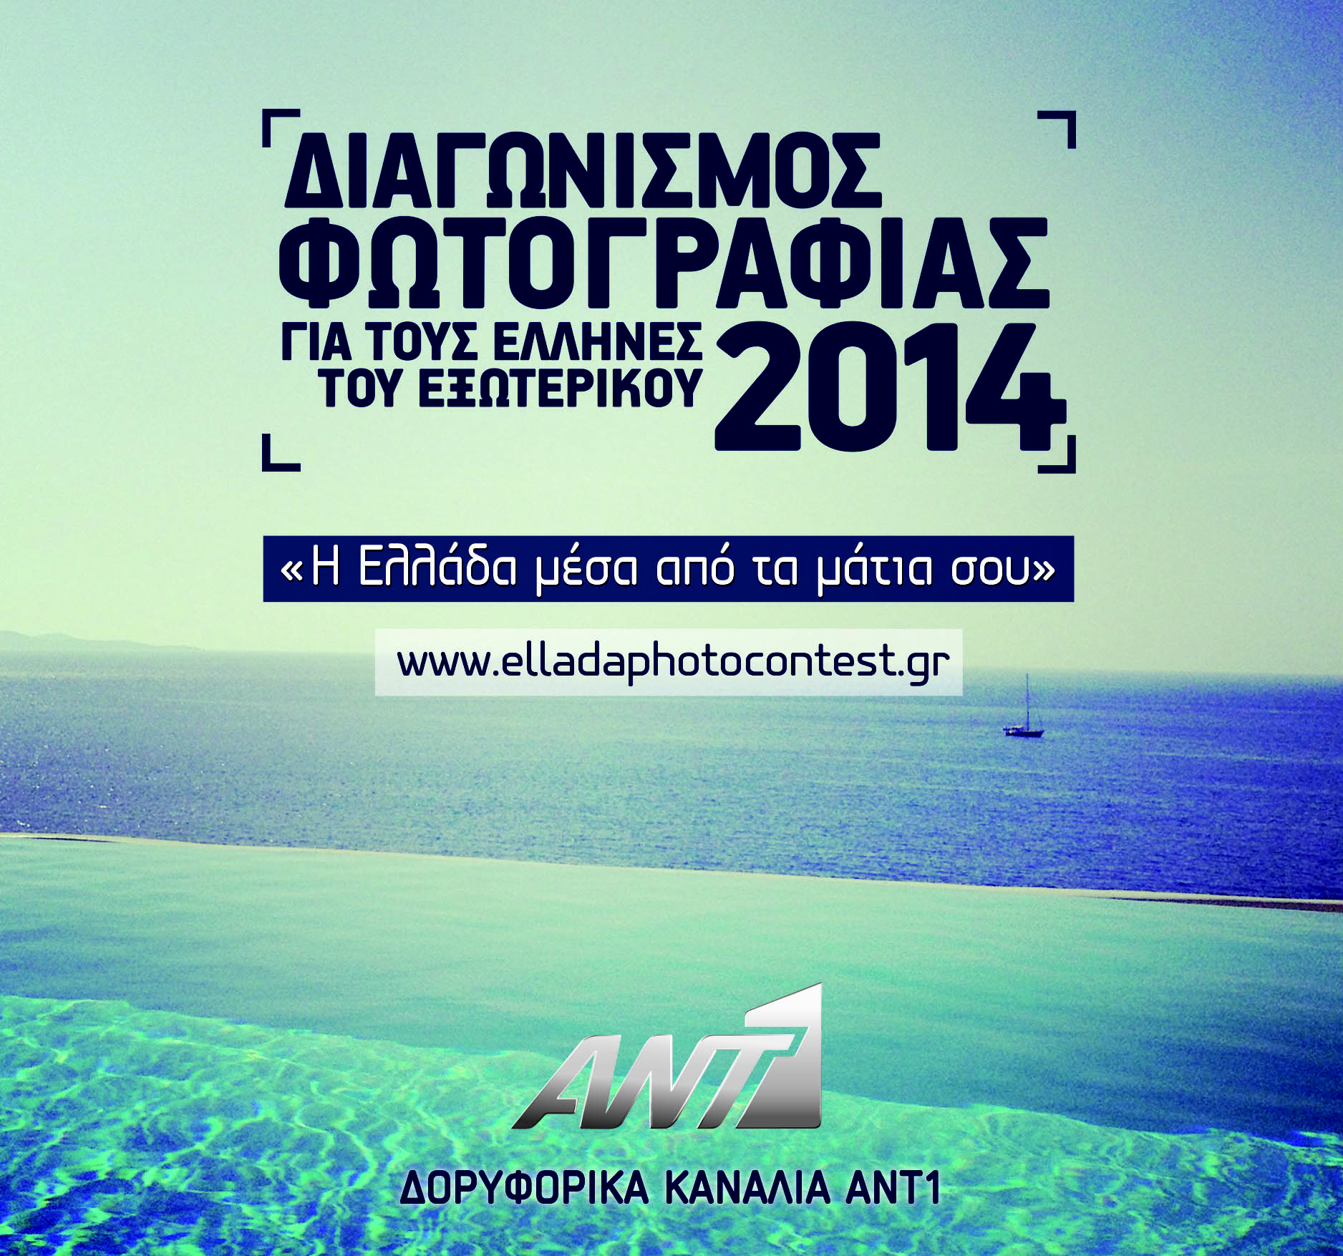
Τα Δορυφορικά Κανάλια του ΑΝΤ1 διοργανώνουν το Διαγωνισμό Φωτογραφίας 2014 με θέμα:
«Η Ελλάδα μέσα από τα μάτια σου»
Tα Δορυφορικά Κανάλια του ΑΝΤ1 στην Αμερική, την Αυστραλία τον Καναδά και την Ευρώπη διοργανώνουν τον καθιερωμένο Διαγωνισμό Φωτογραφίας με θέμα «Η Ελλάδα μέσα από τα μάτια σου» και καλούν όλους τους Έλληνες του εξωτερικού να λάβουν μέρος! Στόχος του διαγωνισμού, όπως κάθε χρονιά, είναι να στηρίξει την Ελλάδα, αναδεικνύοντας τις ομορφιές της, τη ζεστασιά και τη μαγευτική της ατμόσφαιρα.
Στην προσπάθεια των Δορυφορικών Καναλιών του ΑΝΤ1, συμβάλλουν και φέτος αγαπημένες προσωπικότητες του καλλιτεχνικού και του ενημερωτικού χώρου, στέλνουν τη δική τους φωτογραφία, γράφουν το δικό τους σχόλιο, μοιράζονται τη γνώμη τους για τη σημασία της Ελλάδας και συμμετέχουν εθελοντικά στην προβολή των ομορφότερων και φωτεινότερων πλευρών της χώρας μας!
Για τέταρτη συνεχή χρονιά, ο καταξιωμένος φωτογράφος Χάρης Χριστόπουλος θα επιλέξει την καλύτερη φωτογραφία και θα αναδείξει τον PHOTOGRAPHER 2014. Ο νικητής θα κερδίσει διαμονή 5 ημερών, σε ξενοδοχείο 5 αστέρων για 2 άτομα στην Ελλάδα και δωρεάν ενοικίαση αυτοκινήτου για τις ημέρες διαμονής στο ξενοδοχείο. Το δεύτερο δώρο θα δοθεί από τους ίδιους τους διαγωνιζόμενους που θα ψηφίσουν μέσω του site του διαγωνισμού την καλύτερη φωτογραφία. Εκείνη με τις περισσότερες ψήφους θα αναδειχθεί νικήτρια και θα χαρίσει στο φωτογράφο της τον τίτλο MOST LIKED 2014 και μια δωροεπιταγή από το Amazon, για να την αξιοποιήσει με τον καλύτερο δυνατό τρόπο!
Οι διαγωνιζόμενες φωτογραφίες θα παρουσιαστούν σε ειδικά αφιερώματα των Δορυφορικών Καναλιών του ANT1 (ΑΝΤ1 Satellite, ANT1 Pacific, ANT1 Europe) στο εξωτερικό.

Ο διαγωνισμός λήγει στις 30 Σεπτεμβρίου, 2014.
Για περισσότερες πληροφορίες και δηλώσεις συμμετοχής στο διαγωνισμό: www.elladaphotocontest.gr Τα Δορυφορικά Κανάλια του ΑΝΤ1 μεταδίδουν ζωντανά 24 ώρες το 24ωρο σε ολόκληρο τον κόσμο, εκτός Ελλάδας και Κύπρου, όλο το ελληνικό πρόγραμμα του ΑΝΤ1 TV. Το κεντρικό Δελτίο Ειδήσεων σε ζωντανή μετάδοση, ελληνικά προγράμματα, αγώνες του Ελληνικού Πρωταθλήματος Ποδοσφαίρου SUPER LEAGUE ζωντανά και σε αποκλειστικότητα καθώς και ειδικές παραγωγές για τους Έλληνες του εξωτερικού. Το τμήμα Συνδρομητικής Τηλεόρασης του ANT1 αναπτύσσει και διανέμει το κανάλι σε ολόκληρο τον κόσμο μέσω των κορυφαίων συστημάτων ψηφιακής μετάδοσης. Στις ΗΠΑ μέσω των DISH Network, Time Warner Cable, Comcast, Verizon/Fios, Cablevision, Bright House Networks και RCN Cable, στην Αυστραλία μέσω των Optus, Austar, Foxtel και MySat, στον Καναδά σε περισσότερες από 12 πλατφόρμες, σε ολόκληρη την Ευρώπη δορυφορικά μέσω του Eutelsat, καθώς και καλωδιακά στη Γαλλία μέσω της Free, της SFR και της Bouygues Telecom, στη Γερμανία μέσω των Kabel Deutschland, Unitymedia/KabelBW, Wilhelm.Tel, Willy.Tel, και NetCologne, στην Τουρκία μέσω της TTNET και στην Αλβανία μέσω της TRING TV.

